Abstract PATTO DI CORRESPONSABILITà –A.S.2023/2024
L’Istituto Statale di Istruzione Superiore Valceresio di Bisuschio
stipula
con- la studentessa/lo studente ________________CLASSE
e con la sua famiglia
il PATTO EDUCATIVO DI CORRESPONSABILITÀ SCUOLA-FAMIGLIA
La famiglia e la studentessa/lo studente dichiarano di averne preso visione in quanto pubblicato in albo online della scuola/bacheca R.E. e di -sottoscriverlo.

Luogo , Data _____/_____/2024

La Dirigente Scolastica  f.to digitalmente  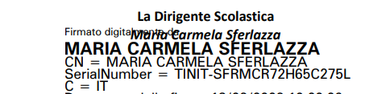 | La famiglia (entrambi i genitori) | La studentessa/ lo studente

Parte da compilare solo in caso di FIRMA DI UN SOLO GENITORE

Il/la sottoscritto/a genitore dell’alunno/a_______________________
consapevole delle conseguenze amministrative e penali per chi rilasci dichiarazioni non corrispondenti a verità, ai sensi del DPR 245/2000, dichiara di avere effettuato la richiesta in osservanza delle disposizioni sulla responsabilità genitoriale di cui agli artt. 316, 337 ter e 337 quater del Cod.civile che richiedono il consenso di entrambi i genitori.
Luogo , data___________

Il genitore unico firmatario

Nota:Il Patto viene notificato a tutti gli effetti di legge a mezzo pubblicazione in Albo online ed in condivisione nella Bacheca del registro elettronico

